**Расположение МБОУ СОШ № 196**

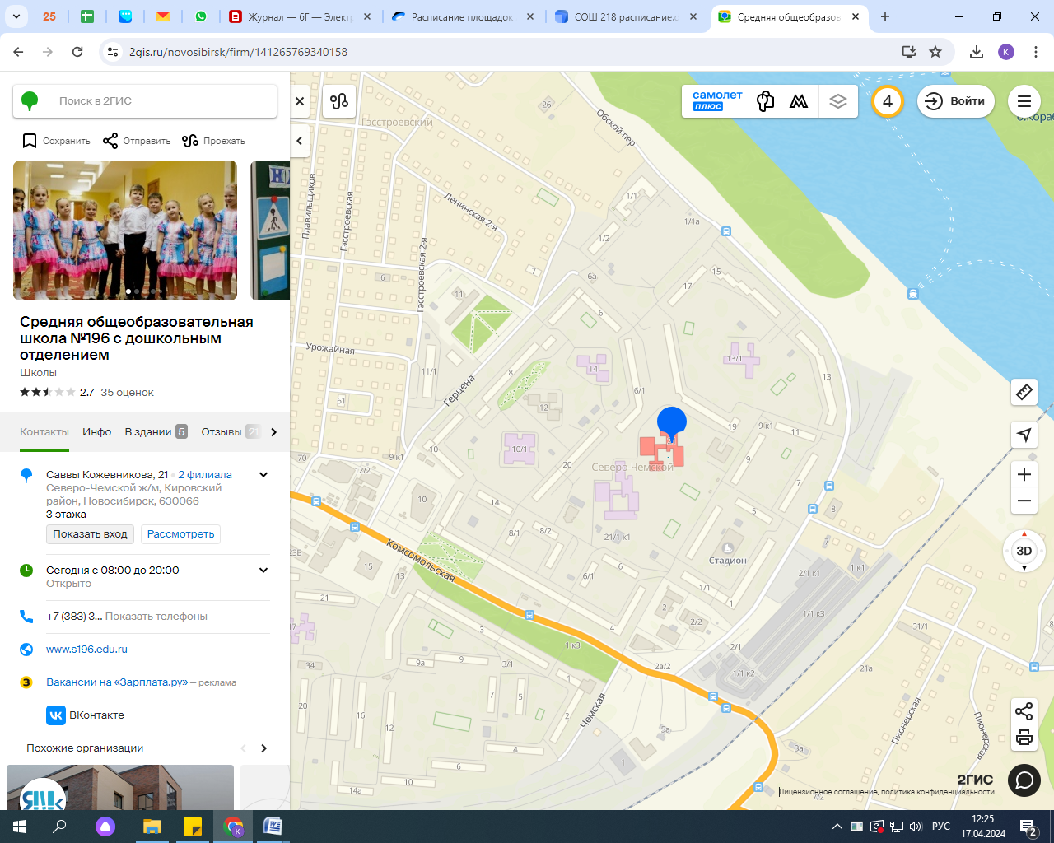

**МБОУ СОШ № 196 (блок Б)**

**ВХОД в здание**

**ВХОД на территорию школы**

**Автобусы до ост. Северо-Чемской ж/м:**

[9](https://2gis.ru/novosibirsk/route/141343078744098) - ж/м Юго-Западный → Колыванская

[43](https://2gis.ru/novosibirsk/route/141343078744137) - Белые росы → Микрорайон Чистая Слобода

[88](https://2gis.ru/novosibirsk/route/141343360387148) - ОРМЗ → ОРМЗ

[96](https://2gis.ru/novosibirsk/route/141343078744089) - Саввы Кожевникова → Цветущая Плющиха

[226](https://2gis.ru/novosibirsk/route/141343078744616) - Барханная → Метро Студенческая

[227](https://2gis.ru/novosibirsk/route/141343078744445) - Детская поликлиника → СТЦ Мега

**Троллейбус:**

[29](https://2gis.ru/novosibirsk/route/141343188515534) - Александра Чистякова → ЖК Новомарусино

**Маршрутка:**

[29](https://2gis.ru/novosibirsk/route/141343078744373) - Александра Чистякова → Александра Чистякова